Nama : Tyas Melani
NIM : L200170111
 |  |  |  | MODUL 9 TUGAS
 | Table
 | Cuaca |  | Suhu | Kelembaban_udara | Berangin | Bermain_Tenis
 | Cerah |  | 75 | 65 | TIDAK | YA
 | Cerah |  | 80 | 68 | YA | YA
 | Cerah |  | 83 | 87 | YA | TIDAK
 | Mendung |  | 70 | 96 | TIDAK | YA
 | Mendung |  | 68 | 81 | TIDAK | YA
 | Hujan |  | 65 | 75 | TIDAK | YA
 | Hujan |  | 64 | 85 | YA | TIDAK

- Weka

a. Tree
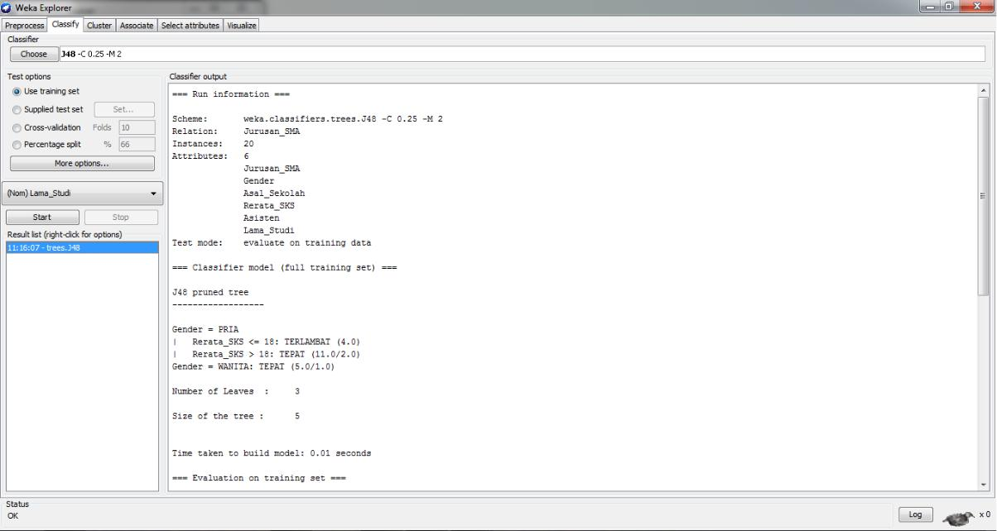
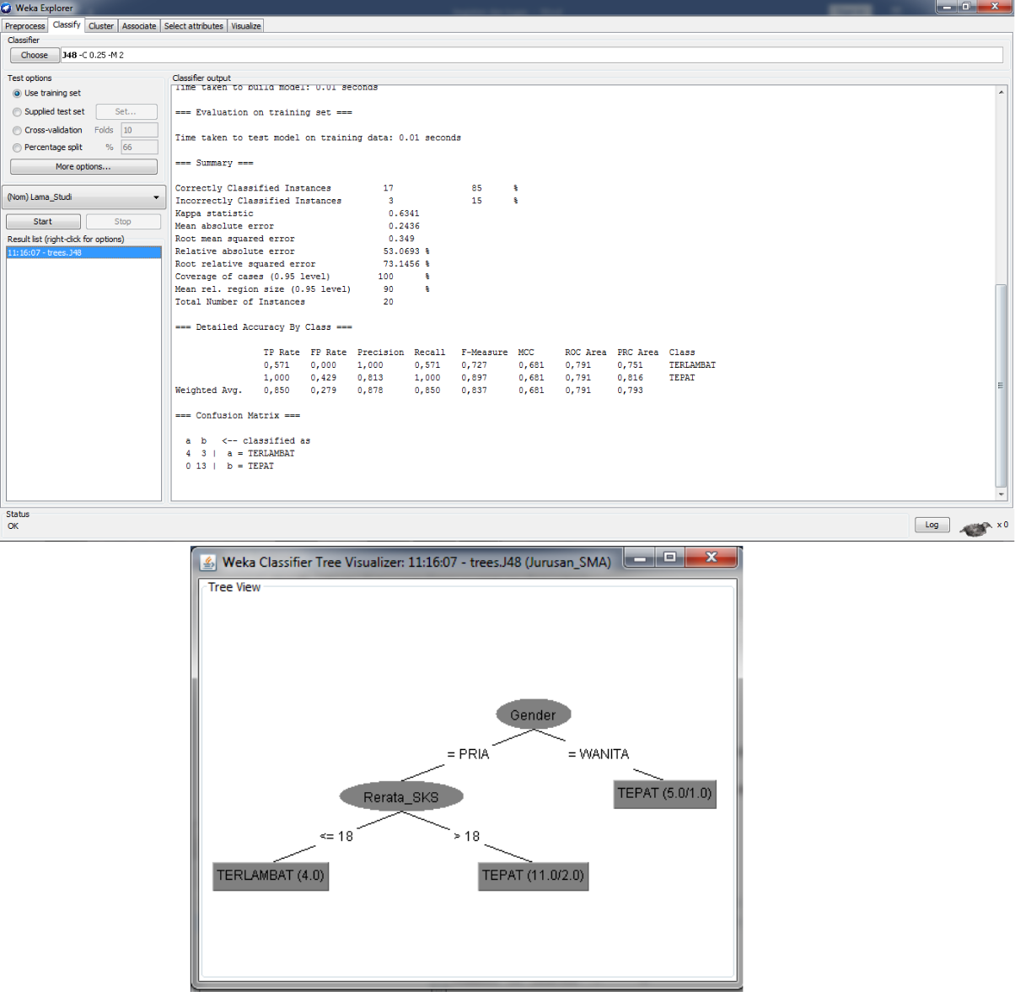

- Carilah nilai-nilai parameter berikut:

  - Jumlah simpul daun pada pohon keputusan = 3

  - Jumlah simpul keseluruhan pada pohon kerputusan = 5

  - Waktu yang dibutuhkan untuk proses pelatihan = 0.01 detik

  - Tingkat ketepatan klasifikasi = 85 %

  - Tingkat ketidaktepatan klasifikasi = 15 %

- RapidMiner a. Pohon
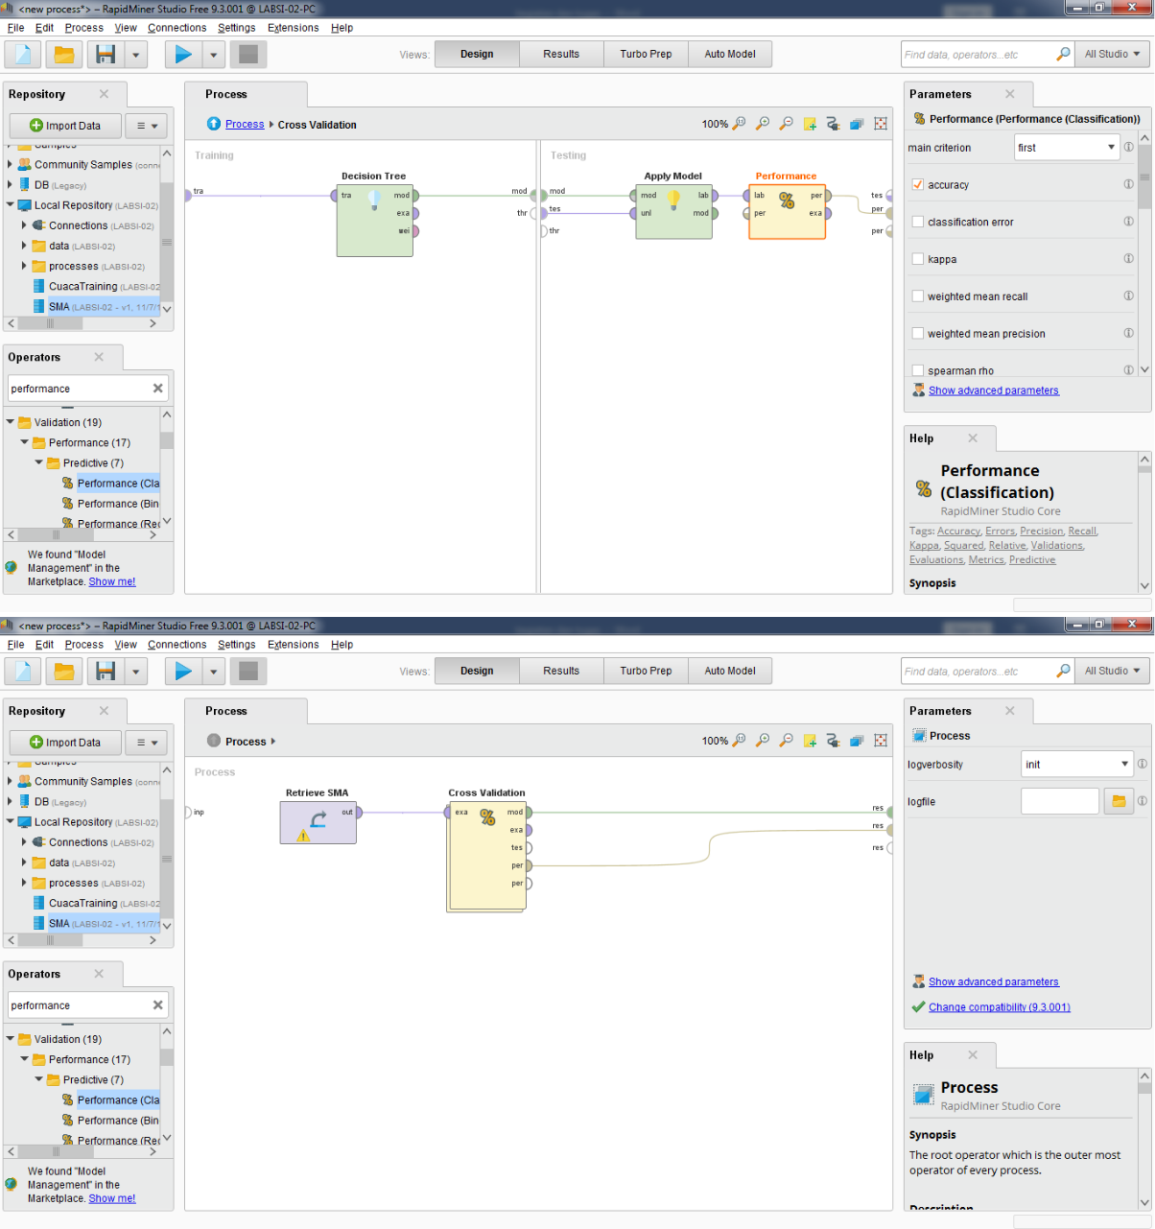
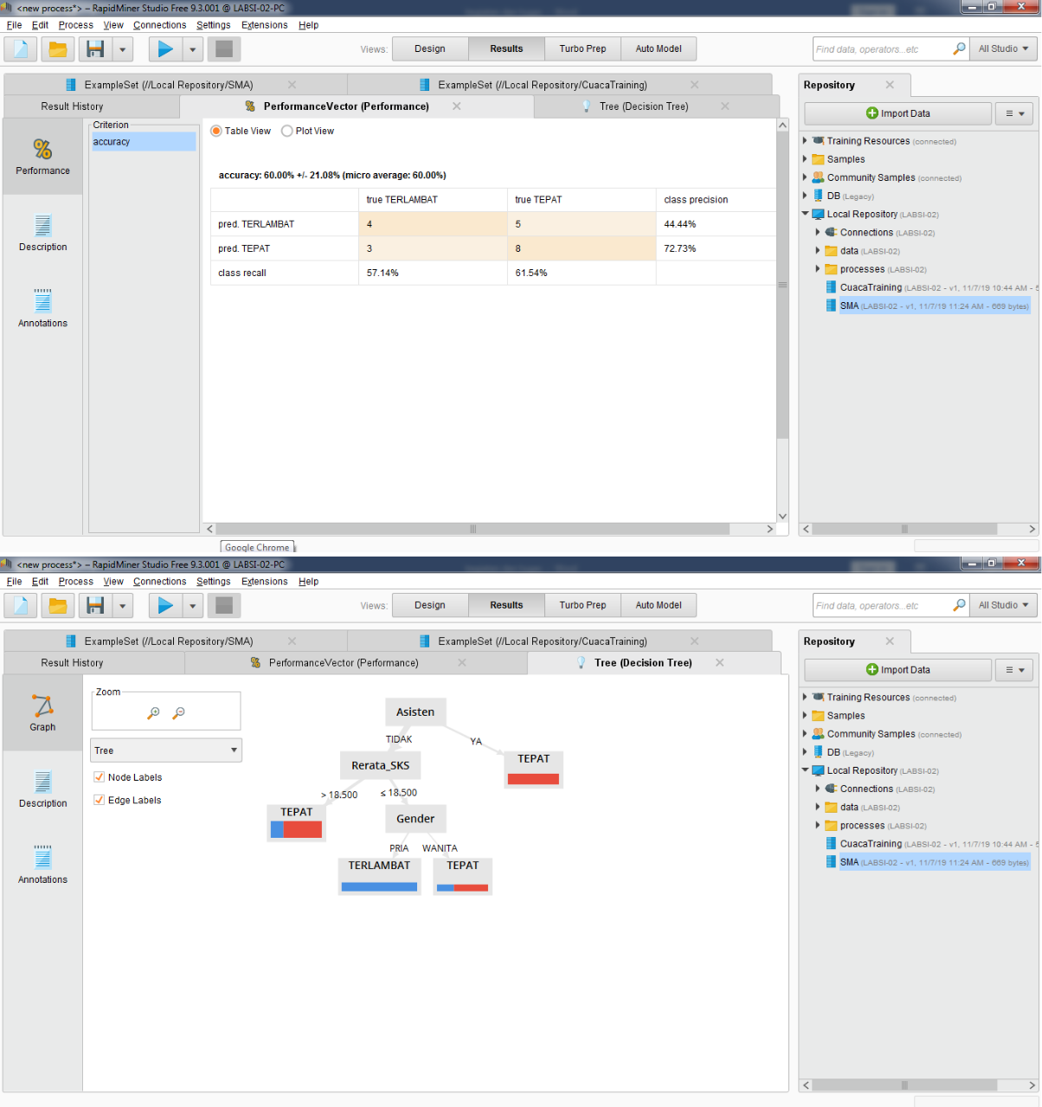
b. Plot View
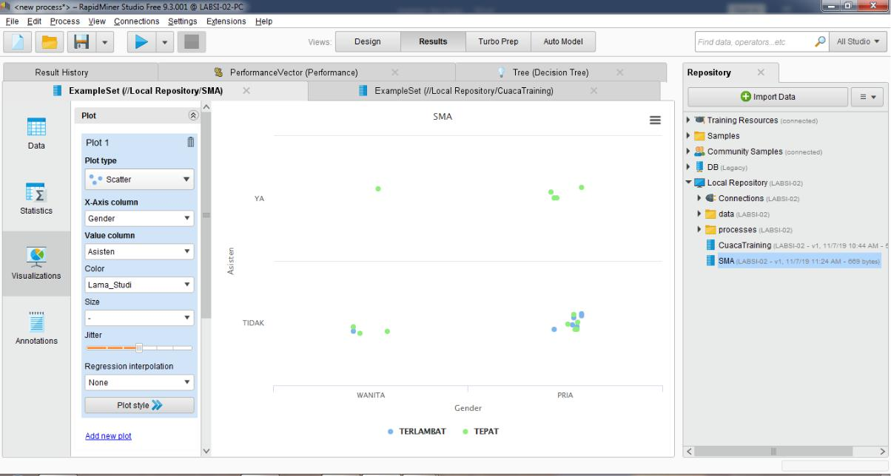

- Klasifikasi yang terbentuk yaitu :

  - Seseorang akan lama_studi (TERLAMBAT) jika kondisi sebagai berikut:

    - Gender = PRIA, Rerata_SKS <= 18 (nilai atribut lain diabaikan)

  - Seseorang akan lama_studi (TERLAMBAT) jika kondisi sebagai berikut:

    - Gender = WANITA (nilai atribut lain diabaikan)

    - Gender = PRIA, Rerata_SKS > 18 (nilai atribut lain diabaikan)

